阿南市トライアル・サウンディング
実施要項

令和４年３月
阿南市

１ トライアル・サウンディング制度概要
トライアル・サウンディングは、市が保有する公共施設等の暫定利用を希望する民間事業者を募集し、一定期間、実際に使用してもらう制度です。市は、民間事業者の事業集客力、信用、施設との相性などを確認することができ、民間事業者は、立地、使い勝手、採算性などを確認することができます。公共施設の持つポテンシャル、魅力を最大限に引き出すため、民間事業者の皆様と公共施設の持つ可能性について調査することが目的です。
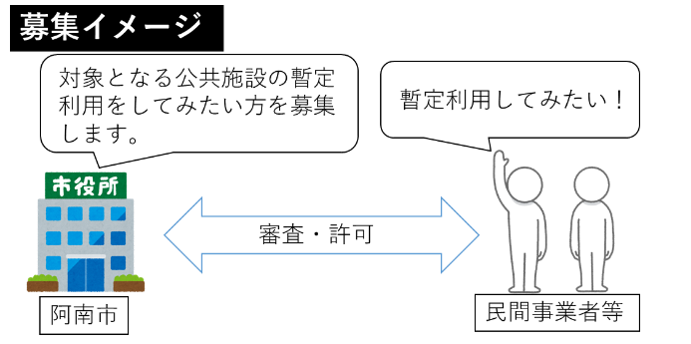

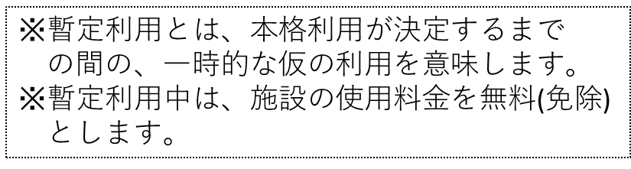

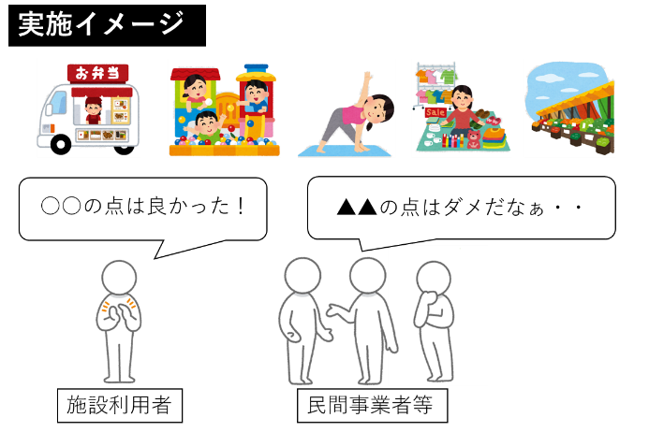

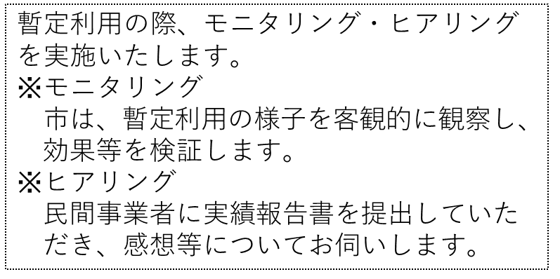

２ 期待される効果

（１）提案事業者のメリット
・対象となる公共施設においてアイデアのニーズがあるか、アイデアが施
設にマッチしているか確認することができます。
・立地、使い勝手、必要な設備、採算性などを把握することができます。
・一定期間での実施となるため、リスクが少なく参加しやすいです。

（２）市のメリット
・本格利用に向けた課題等を検証することができます。
・公共施設の魅力・アピールの向上につながります。
・民間事業者の事業集客力、施設との相性などを確認することができます。

３ スケジュール
日 程 | 内 容
令和４年３月２７日 | 実施要項の策定・公表
令和４年４月１１日（月）～  令和４年１２月１６日（金） | 募集期間
令和４年４月１１日（月）～  令和４年１２月２５日（日） | 実施期間

４ 対象施設
トライアル・サウンディングの対象施設は、⑴市役所庁舎⑵科学センター⑶中林保育所の３つです。

(１)市役所庁舎
所在地 阿南市富岡町トノ町１２番地３
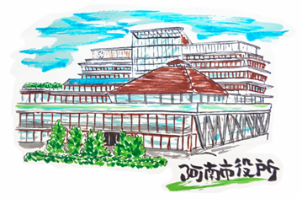
所管課 総務課
建築年月 平成２９年３月
敷地面積 約９,０００㎡
延床面積 ２,０６１７.６０㎡
構造 地下１階、地上７階建Ｓ造
運営情報 開館情報 ８：３０～１８：００（事務受付は１７：１５）
休館日 土日祝日（※図書館カウンターのため一部開放）
年末年始
※執務室、会議室等は対象外となります。また、行政事務の妨げとなるよう
な使用の提案はできません。
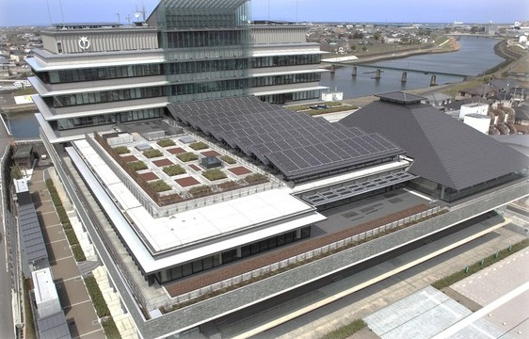
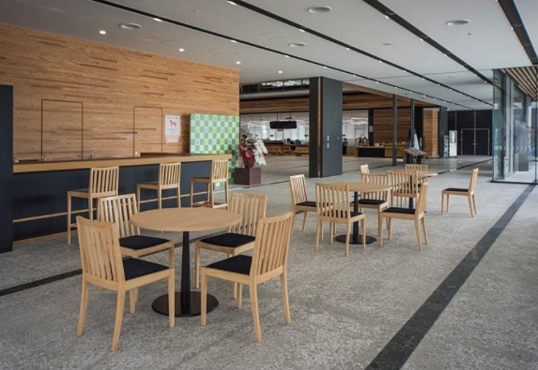

施設全景 屋内喫茶スペース

(２)科学センター
所在地 阿南市那賀川町上福井南川渕８番地１
所管課 科学センター
建築年月 体験館 平成９年３月
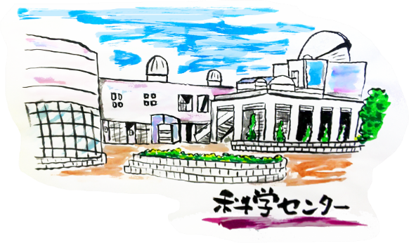
天文館 平成１０年１１月
敷地面積 約３２,０００㎡
延床面積 ２,７５４.００㎡
構造 体験館 ２階建ＲＣ造
天文館 ３階建ＲＣ造
運営情報 開館時間 ９：３０～１６：００
休館日 毎週月曜日（祝日の場合はその翌日）
年末年始
※執務室、会議室等は対象外となります。また、行政事務の妨げとなるよう
な使用の提案はできません。

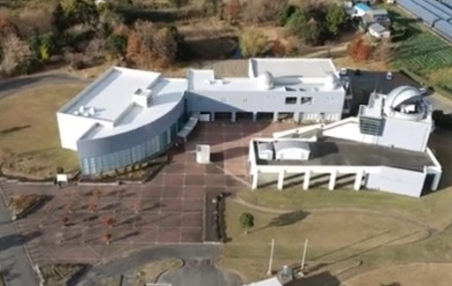
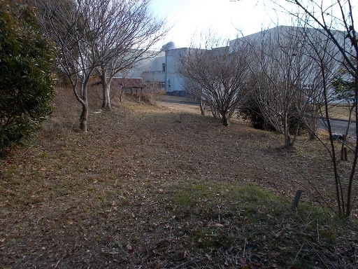

施設全景 屋外にある自然観察園

(３)中林保育所
所在地 阿南市中林町原２３番地
所管課 こども課
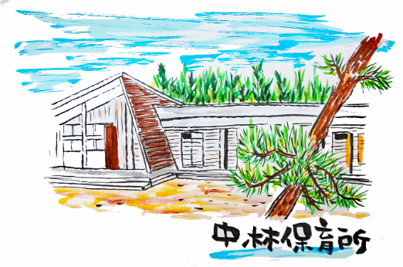
建築年月 昭和４６年４月
敷地面積 約１,２５０㎡
延床面積 ３２０.００㎡
構造 １階建ＲＣ造
運営情報 平成１３年より休所中
※施設の老朽化が著しく、安全性を欠いているため、トライアル・サウンディングにおいて建物の使用はできません。

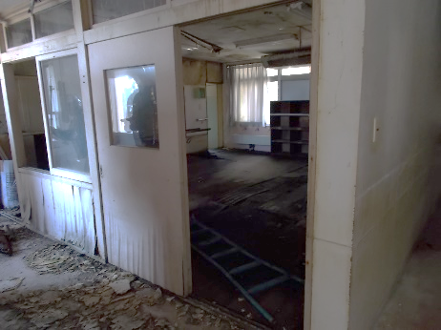
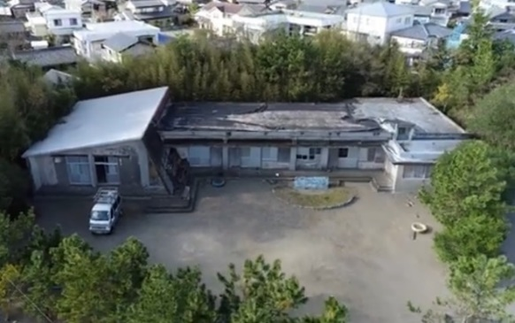

施設全景 屋内写真

５ トライアル・サウンディングの流れ
１ | 事前相談等 | 日程調整のうえ随時実施します。電話等にて１３申込先連絡先の事務局までお問い合わせください。
２ | 提案受付 | 暫定利用を希望する事業者から提案を受け付けます。提案時には、８利用申請方法(１)書類提出に示す（ア）～（オ）の書類を提出してください。
３ | 提案内容の審査 | 参加資格や提案要件を満たしているか事務局で審査します。また、必要に応じて、提案内容や実施方法等についてヒアリングを行います。
４ | 使用許可 | 事務局から行政財産使用許可書（以下「許可書」という。）を交付します。
５ | 暫定利用 | 許可内容に応じた暫定利用を実施します。
６ | モニタリング・ヒアリング  （使用実績報告書の提出） | 暫定利用終了後、活用方法等について意見交換を行います。この際、実績報告書（様式５）を事務局に提出していただきます。

６ 参加資格条件等

（１）参加者の条件
（ア）対象者
トライアル・サウンディングによる暫定利用の対象となる者（以
下「対象者」という。）は、提案内容を実行する意思と能力（資格）
を有する民間企業、NPO法人等の法人、個人事業主又は任意団体とし
ます。
（イ）役割分担
対象者のうち暫定利用を希望する者（以下「利用希望者」という。）
は、単独又はグループ（複数の企業・団体等の共同体を指す。）とし、
グループで応募する場合には、利用申請時に利用希望者の構成員全
てを明らかにし、各々の役割分担を明確にすることとします。

（２）利用希望者の除外要件
次のいずれかに該当する者は、トライアル・サウンディングに参加することができません。
（ア）地方自治法施行令第１６７条の４第１項の規定に該当するもの
（イ）会社更生法に基づく更生手続開始の申立てをしている者、また
は民事再生法に基づく再生手続開始の申立てをしている者
（ウ）阿南市暴力団排除条例第２条第１号に規定する暴力団、同条第２
号に規定する暴力団員及び同条第３号に規定する暴力団員等（以下、
「暴力団員等」という。）また暴力団員等と社会的に非難されるべき
関係を有している者
（エ）阿南市建設工事に係る指名停止等の措置を受けている者
（オ）法人税、消費税若しくは地方消費税又は法人市民税を滞納している者
（カ）宗教活動又は政治活動を主たる目的としている者

７ 事前相談等

（１）事前相談
提出書類作成のために、提案内容や施設利用方法等について事前相談を受け付けます。相談を希望する場合は、事務局へお問い合わせください。

（２）現地調査
現地調査は施設運営に支障のない範囲内において、事務局職員等が同行の上、随時行うこととします。

８ 利用申請方法

（１）書類提出
利用希望者は、次の書類を事務局に提出するものとします。
（ア）使用許可申請書（様式１）
※期間は、１日～１か月程度とします。
※各種イベントが重なった場合や予約状況によっては、日時の変
更をお願いする場合があります。
（イ）参加申込書（様式２）
（ウ）利用希望者概要書（様式３）
（エ）誓約書（様式４）
（オ）その他、市が必要に応じて追加で求める資料

９ 提案の要件

（１）提案内容について
利用希望者の提案内容は、次の全てに該当するものとします。
（ア）４対象施設に示す、⑴科学センター⑵市役所庁舎⑶中林保育所のい
ずれかに関するものであること。
（イ）確実に実施できる利用内容であること。
（ウ）施設利用者の利便性、満足度が向上する見込みのある提案内容で
あること。
（エ）市に財政負担を求めるものでないこと。

（２）提案の対象外となるもの
利用希望者の提案内容で次に該当する提案は対象外とします。
（ア）政治的または宗教的活動
（イ）商業宣伝を主たる目的とする活動
（ウ）青少年等に有害な影響を与える物販、サービス提供等
（エ）騒音や異臭など、著しく周辺環境を損なうことが予想される行為
（オ）暴力団員による不当な行為の防止等に関する法律（平成３年法律
第７７号）第２条第２条第５号に規定する指定暴力団等の活動
（カ）公序良俗に反し、又は反社会的な破壊の恐れがある活動
（キ）その他、市が対象施設との関連性が低いと判断する行為

１０ 事業実施にあたって

（１）実施事業
許可書が交付された利用希望者（以下「暫定利用者」という。）は、許可書に記載された条件に従って、申請した内容に応じた事業を実施することができます。なお、事業実施中は、市から交付された許可書を携行するようにしてください。

（２）事業の中止
申請した内容に反するなど、トライアル・サウンディングの目的から逸脱し、市からの再三の警告等が発せられても改善が見られない場合は、暫定利用を中止していただきます。また、市に緊急性を要する事情等が発生した場合、暫定利用を一時停止又は中止していただく場合がございます。

１１ モニタリング・ヒアリング

（１）モニタリング
暫定利用中に施設所管課や事務局が実施するモニタリング調査につい
て、暫定利用者は協力することとします。

（２）ヒアリング
暫定利用終了後において、ヒアリングの場を設けることとします。その
際に、暫定利用者は実績報告書（様式４）を市に提出するものとします。

１２ 留意事項

（１）使用料等の条件
（ア）施設使用料
暫定利用に係る施設使用料は無料（免除）とします。
※阿南市行政財産使用料条例第７条第２項の規定により免除
（イ）費用負担
暫定利用に係るすべての経費は、暫定利用者が負担するものとし
ます。
※電気水道等を使用する場合は、光熱水費が別途必要になります。
（ウ）原状回復
暫定利用後における原状回復に係る費用は暫定利用者の負担とし
ます。

（２）提出書類の取り扱い
（ア）著作権の取り扱い
提出書類の著作権は、利用希望者に帰属しますが、提出書類は返
却しません。
（イ）無断使用の禁止
利用希望者の提出書類については、トライアル・サウンディング
の利用目的以外には無断で使用しません。
（ウ）法令等の遵守
提案に当たっては、事前に利用希望者の責任において関係法令等
を確認し事業実施時における法令適合のリスクは暫定利用者に帰属
することとします。

（３）その他
（ア）提案事業の実施
暫定利用者の提案する事業の実施方法等については、施設所管課
と協議の上、行うこととします。
（イ）損害の責任
暫定利用者の提案する事業の実施により市又は第三者に与えた損
害については、その一切の責任を暫定利用者が負います。

１３ 申込先・連絡先

〇事務局
〒774-8501 徳島県阿南市富岡町トノ町12番地3
阿南市役所 企画部 行革デジタル戦略課 公共施設マネジメント係
TEL:0884-24-8024 FAX:0884-22-6772
E-mail:densan@anan.i-tokushima.jp

14 その他

（１）施設所管課及び公共施設マネジメント推進チーム
施設所管課及び阿南市公共施設マネジメント推進チームについても、暫定利用における事前相談等の支援などに関与することを予定しています。

（２）モニタリング・ヒアリング結果の公表
トライアル・サウンディングによって得られたモニタリング・ヒアリングの結果について、市のホームページ等で公表することを予定しています。

（３）特設サイトの設置
対象施設の内外や立地状況、サウンディングツアーの様子、公共施設の有効活用の取組等がわかる特設サイトを作成しました。暫定利用を検討する際にご活用ください。
特設サイト https://ananscience.jp/pfm-team/ QRコード

